**Los músculos**

Los músculos son estructuras elásticas que se pueden contraer, es decir, se pueden acortar y relajar, lo que nos permite realizar diferentes **movimientos**.

Algunos músculos son **voluntarios** y por eso los podemos mover cuando queramos. Por ejemplo, los de los brazos y las manos nos permiten escribir y con los de la cara podemos hacer muecas. Otros son **involuntarios**, es decir, se mueven solos y no dependen de nuestro control. Por ejemplo, el músculo del esófago permite que el alimento baje y el corazón late sin que intervenga nuestra voluntad.

Para tener músculos saludables, es recomendable hacer **ejercicio** en forma regular y **alimentarse** **bien**.

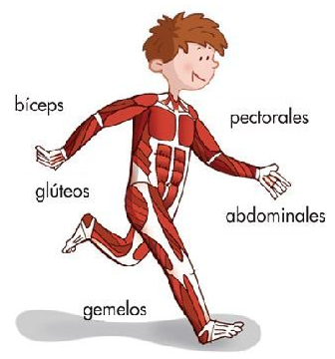

Responde

1. ¿Qué músculos está usando principalmente el deportista en el ejercicio que realiza?

___________________________________________

___________________________________________

___________________________________________

2. Marca cuál es la función de los músculos voluntarios.

Bombear sangre a todo el cuerpo.

Correr al momento de jugar

3. Encierra de color **rojo** los dibujos que representen acciones o movimientos voluntarios y de color **azul** los involuntarios.

